2008级多元微积分期中考题 (A) 2009.4
系名 班级 姓名 学号

- 填空题（每空3分，共15空）（请将答案直接填写在横线上！）
1．设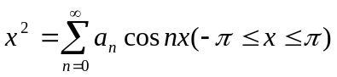，则＝ .
2．设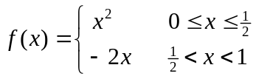，将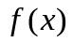展开为周期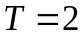的正弦级数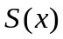，则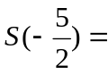 .
3．设二元函数在全平面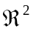上可微，为平面上给定的一点，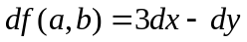，则极限 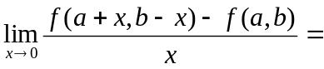 .
4．设可微函数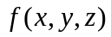在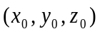点的梯度为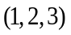，该函数在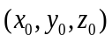点的微分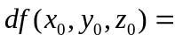 .
- 极限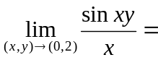 .
6. 函数 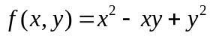在点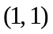处函数值增长最快的方向是 .
7．设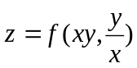，其中连续可微，则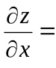 .
8． 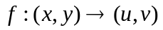由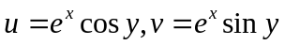定义，则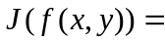 .
9．曲线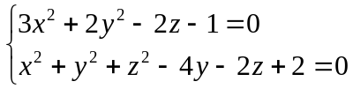在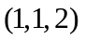处的切线方程为 .
10．二元函数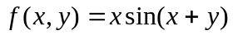在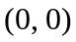点的2阶带有Peano余项的Taylor展开式为
.
11．函数 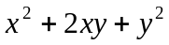 在约束条件 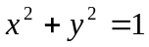 下的最大值为 .
12．设曲面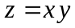在某一点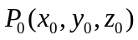处的法线垂直于平面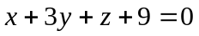，则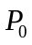点的坐标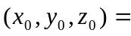 .
13．曲面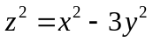在点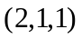的切平面方程为 .
14．设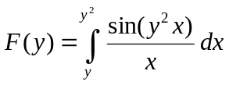，则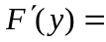 .
15． 函数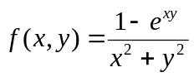当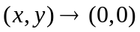时极限是否存在？ .
（填“存在”或“不存在”）

- 计算题（每题10分，共4题）（请写出详细计算过程和必要的根据！）
1．将函数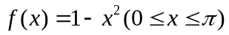展开成为周期的余弦级数，并求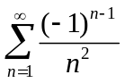的和.
2．设函数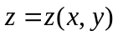由方程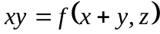确定，其中有二阶连续偏导数，
求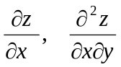.
3．已知曲线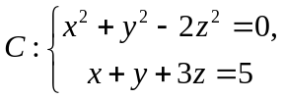 求曲线C上距离XOY平面最远和最近的点的坐标.
4. 计算积分 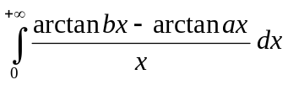, 其中 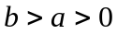.

- 证明题（请写出详细的证明过程！）
1．(8分) 设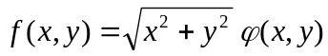，其中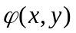在点处连续，证明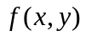在点处可微的充分必要条件是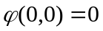.
2．(7分) 设函数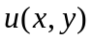在区域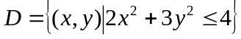上连续，在区域的内部有二阶连续偏导数且满足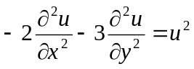，在区域的边界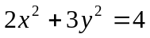上，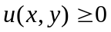，证明：当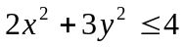时， 。（提示：可用反证法证明）.

